

Совет по профессиональным квалификациям торговой, внешнеторговой

и по отдельным видам предпринимательской и экономической деятельности

ИНФОРМАЦИОННЫЕ МАТЕРИАЛЫ,

НЕОБХОДИМЫЕ ДЛЯ УСПЕШНОГО ПРОХОЖДЕНИЯ НЕЗАВИСИМОЙ ОЦЕНКИ КВАЛИФИКАЦИИ

**Эксперт по кадастровой оценке (7 уровень квалификации)**

Регистрационный номер квалификации: **10.01200.07**

Наименование профессионального стандарта:

**«Специалист по определению кадастровой стоимости»**

Код: **10.012**

Москва, 2025

ОГЛАВЛЕНИЕ

Используемые сокращения: 3

Введение 3

1. Описание квалификации 4

2. Образовательные программы, ведущие к получению квалификации 5

3. Этапы и формы проведения профессионального экзамена 8

4. Перечень и содержание вопросов для подготовки к профессиональному экзамену 12

5. Рекомендуемая литература для подготовки к профессиональному экзамену 15

6. Образцы оценочных заданий 17

# Используемые сокращения:

ЦОК – центр оценки квалификаций

ПО - профессиональное образование

НОК – независимая оценка квалификации

ФГОС – федеральный государственный образовательный стандарт

ДПО – дополнительное профессиональное образование

СПК – совет по профессиональным квалификациям

ПАК – программно-аппаратный комплекс

# Введение

Настоящие информационные материалы разработаны в соответствии с пунктом 5 Плана мероприятий по реализации Приоритетных направлений развития системы независимой оценки квалификации на период до 2024 года, утвержденного 03.10.2022 председателем Национального совета при Президенте РФ по профессиональным квалификациям А.Н.Шохиным, и базируются на положениях следующих нормативных правовых актов и документов:

* Федерального закона «О независимой оценке квалификации» от 03.07.2016 № 238-ФЗ;
* Федерального закона «Об образовании в Российской Федерации» от 29.12.2012 № 273-ФЗ;
* постановления Правительства РФ от 16.11.2016 № 1204 «Об утверждении Правил проведения центром оценки квалификаций независимой оценки квалификации в форме профессионального экзамена»;
* приказа Министерства труда и социальной защиты РФ от 19.12.2016   
  № 759н «Об утверждении требований к центрам оценки квалификаций и Порядка отбора организаций для наделения их полномочиями по проведению независимой оценки квалификации и прекращения этих полномочий»;
* приказа Министерства труда и социальной защиты РФ от 01.11.2016   
  № 601н «Об утверждении положения о разработке оценочных средств для проведения независимой оценки квалификации»;
* приказа Министерства труда и социальной защиты РФ от 11.07.2022   
  № 410н «Об утверждении Положения о разработке наименований квалификаций и требований к квалификации, на соответствие которым проводится независимая оценка квалификации»;
* приказа Министерства труда и социальной защиты РФ от 15.11.2016   
  № 649н «Об утверждении порядка формирования и ведения реестра сведений о проведении независимой оценки квалификации и доступа к ним, а также перечня сведений, содержащихся в указанном реестре»;
* решения Национального совета при Президенте РФ по профессиональным квалификациям (пункт 2 «О приоритетных направлениях развития системы независимой оценки квалификации на период до 2024 года» Протокола №65 заседания Национального совета при Президенте Российской Федерации по профессиональным квалификациям от 22.06.2022).

# Описание квалификации

Профессиональный стандарт: **10.012 «Специалист по определению кадастровой стоимости»[1]** утвержден приказом Министерства труда и социальной защиты Российской Федерации от 02.09.2020 № 562н.

Профессиональная деятельность в соответствии с данным профессиональным стандартом заключается в осуществлении деятельности для определения кадастровой стоимости объектов недвижимости, сведения о которых внесены в единый государственный реестр недвижимости (далее – объекты недвижимости).

Профессиональная квалификация: **10.01200.07** «**Эксперт по кадастровой оценке»** (7 уровень квалификации)**[2]**- <https://nok-nark.ru/pk/detail/10.01200.07>.

Профессиональная деятельность по данной квалификации заключается в определении кадастровой стоимости объектов недвижимости, сведения о которых внесены в единый государственный реестр недвижимости, а основной целью является определение кадастровой стоимости при проведении государственной кадастровой оценки.

Профессиональный экзамен включает в себя проверку теоретических знаний и решение практических заданий в пределах квалификационных требований.

На профессиональном экзамене необходимо продемонстрировать готовность к решению следующих профессиональных задач (выполнению трудовых функций, обязанностей):

- рассмотрение отчетов об оценке рыночной стоимости объектов недвижимости и определение возможности установления кадастровой стоимости объектов недвижимости в размере их рыночной стоимости,

- рассмотрение обращений и документов об определении, изменении (исправлении) кадастровой стоимости объектов недвижимости.

Соискателем должны быть продемонстрированы: применение профессиональных знаний теоретического и методического характера, а также специальных знаний, полученных из практического опыта, при проверке отчетов об оценке рыночной стоимости объектов недвижимости (проверка используемых методов, подходов и расчетов); ведение самостоятельного поиска, анализа и оценки информации при проверке достоверности сведений об объектах недвижимости, приведенных в отчетах об определении рыночной стоимости; навыки рассмотрения и исследования обращений, а также подготовки ответов, разъяснений, решений, актов и иных документов, связанных с определением кадастровой стоимости объектов недвижимости.

Для прохождения профессионального экзамена соискателю необходимо подать заявку в центр оценки квалификации (далее - ЦОК) **с приложением требуемых документов.**

**Данная процедура платная и может осуществляться как за счет работодателя, так и личными средствами соискателя.**

# Образовательные программы, ведущие к получению квалификации

Квалификация **10.01200.07** «**Эксперт по кадастровой оценке»** (7 уровень квалификации)может быть сформирована у обучающихся в рамках освоения:

1) образовательных программ высшего образования:

- магистратура или специалитет в областях, установленных уполномоченным органом, осуществляющим функции по нормативно-правовому регулированию в сфере государственной кадастровой оценки[3] [4],

**или**

- бакалавриат (непрофильное высшее образование) и дополнительное профессиональное образование – программы профессиональной переподготовки в областях, установленных уполномоченным органом, осуществляющим функции по нормативно-правовому регулированию в сфере государственной кадастровой оценки.

Примерный перечень образовательных программ высшего образования:

|  |  |  |  |  |
| --- | --- | --- | --- | --- |
| **№ п/п** | **Наименование образовательной программы** | **Код и наименование**  **специальности/**  **группа** | **Уровень образования/**  **тип программы** | **Ссылка на ФГОС/**  **примерную образовательную программу** |
| 1 | Фундаментальные математика и механика | 01.05.01  (Группа 01.00.00  Математика и механика) | высшее образование - специалитет | https://fgos.ru/fgos/fgos-01-05-01-fundamentalnye-matematika-i-mehanika-16/ |
| 2 | Архитектура | 07.03.01  (Группа 07.00.00  Архитектура) | высшее образование - бакалавриат | https://fgos.ru/fgos/fgos-07-03-01-arhitektura-509/ |
| 3 | Землеустройство и кадастры | 21.03.02  (Группа 21.00.00 Прикладная геология, горное дело, нефтегазовое дело и геодезия) | высшее образование - бакалавриат | https://fgos.ru/fgos/fgos-21-03-02-zemleustroystvo-i-kadastry-978/ |
| 4 | Экономика | 38.04.01  (Группа 38.00.00 Экономика и управление) | высшее образование - магистратура | https://fgos.ru/fgos/fgos-38-04-01-ekonomika-939/ |

2) дополнительных профессиональных программ профессиональной переподготовки или программ повышения квалификации:

Данные **программы профессиональной переподготовки** «Государственная кадастровая оценка» направлены на подготовку высококвалифицированных кадров в области кадастровой оценки, в том числе для подготовки работников государственных бюджетных учреждений, и рассчитаны на слушателей, не имеющих профильного образования в оценочной деятельности:

- Программа профессиональной переподготовки «Государственная кадастровая оценка» (НОУ ДПО «ИПО», курс для специалистов в оценке, 292 ч.)**[5]**,

- Программа профессиональной переподготовки «Государственная кадастровая оценка» (НОУ ДПО «ИПО», общий базовый курс, 512 ч.)**[6]**.

- Программа профессиональной переподготовки «Государственная кадастровая оценка» (НАНО «ИПО», 306 ч.)[7]

Данные **программы повышения квалификации** направлены на актуализацию и совершенствование знаний в области государственной кадастровой оценки, а также на подготовку специалистов бюджетных учреждений, руководителей структурных подразделений этих учреждений и иных желающих слушателей к сдаче квалификационного экзамена в соответствии с профессиональным стандартом «Специалист по определению кадастровой стоимости»:

- Программа повышения квалификации «Актуальные вопросы государственной кадастровой оценки» (НОУ ДПО «ИПО», 32 ч.)**[8]**

- Программа повышения квалификации «Государственная кадастровая оценка. Курс лекционных и практических занятий» (НОУ ДПО «ИПО», от 23 ч.)**[9]**

Такого рода программы имеют ряд преимуществ перед аналогами:

1. Дуальное построение образовательного процесса (теория + практика);
2. По результатам прохождения обучения появляется возможность сдать профессиональный (квалификационный) экзамен, таким образом слушатель может обрести профессию и подтвердить квалификацию одновременно;
3. После обучения и сдачи квалификационного экзамена слушатель получает:

- Документ о дополнительном образовании (диплом о профессиональной переподготовке или удостоверение о повышении квалификации),

- Свидетельство о квалификации.

Программы разработаны с учётом требований профессионального стандарта 10.012 «Специалист по определению кадастровой стоимости», реализуются в соответствии с Федеральным законом «Об образовании в Российской Федерации» от 29.12.2012 № 273, ст.15 и соответствует требованиям:

- Приказа Минобрнауки России от 01.07.2013 № 499 «Об утверждении Порядка организации и осуществления образовательной деятельности по дополнительным профессиональным программам» (Зарегистрировано в Минюсте России 20.08.2013 № 29444),

- Постановления Правительства РФ от 11.10.2023 № 1678 «Об утверждении Правил применения организациями, осуществляющими образовательную деятельность, электронного обучения, дистанционных образовательных технологий при реализации образовательных программ»,

- Приказа Минтруда России от 02.09.2020 № 562н «Об утверждении профессионального стандарта «Специалист по определению кадастровой стоимости» (Зарегистрировано в Минюсте России 24.09.2020 № 60004).

**Институт профессионального образования (НОУ ДПО «ИПО»)** - негосударственное образовательное учреждение в сфере высшего и дополнительного профессионального образования является базовой организацией по подготовке специалистов в сфере кадастровой оценки. Образовательная программа профессиональной переподготовки «Государственная кадастровая оценка» прошла профессионально- общественную аккредитацию в Совете по профессиональным квалификациям торговой, внешнеторговой и по отдельным видам предпринимательской и экономической деятельности (СПК ТПП РФ). **НОУ ДПО «ИПО»** является единственной аккредитованной экзаменационной площадкой Центра оценки квалификации, на базе которой проводится профессиональный экзамен с дальнейшей выдачей свидетельств о квалификации и внесением в Реестр[10] сведений о проведении НОК в соответствии с приказом Минтруда России от 15.11.2016 № 649н.

# Этапы и формы проведения профессионального экзамена

НОК проводится в центре оценки квалификаций или на базе аккредитованной экзаменационной площадки. Дистанционного формата при сдаче экзамена по данной квалификации не предполагается.

Для успешного прохождения НОК можно заблаговременно пройти ДЕМО-версию экзамена, зарегистрировавшись на официальном сайте <https://tppcok.ru/>.

НОК проводится на основе принципов объективности и независимости оценки качества подготовки слушателей.

**Процедура проведения профессионального экзамена платная и осуществляется как за счет работодателя, так и за счёт средств соискателя.**

**Перечень документов:**

***- Согласие на обработку персональных данных***

- К***опия (скан) документа удостоверяющего личность (паспорт)***

***- Документы, подтверждающие наличие требуемой подготовки:***

1. Документ, подтверждающий наличие высшего образования в областях, установленных уполномоченным органом, осуществляющим функции по нормативно-правовому регулированию в сфере государственной кадастровой оценки.

**ИЛИ**

1.Документ, подтверждающий наличие высшего образования (непрофильное)

2. Документ, подтверждающий наличие дополнительного профессионального образования по программам профессиональной переподготовки в областях, установленных уполномоченным органом, осуществляющим функции по нормативно-правовому регулированию в сфере государственной кадастровой оценки.

**Для того чтобы подать и подтвердить заявку на прохождение профессионального экзамена, необходимо:**

1. Зарегистрироваться на официальном сайте <https://tppcok.ru/>
2. Найти подходящую экзаменационную площадку
3. Осуществить запись на определённую дату и время проведения профессионального экзамена
4. Прикрепить комплект документов к электронному заявлению
5. Сообщить Организатору профессионального экзамена, если возникли трудности с регистрацией в личном кабинете программно-аппаратного комплекса (далее – ПАК) и трудности с размещением комплекта документов в личном кабинете ПАК
6. Ожидать подтверждения от Организатора профессионального экзамена.

**После подтверждения заявки соискатель должен:**

* В указанную дату и время прийти по адресу проведения профессионального экзамена;
* Предъявить Организатору проведения профессионального экзамена документ, удостоверяющий личность соискателя;
* Передать Организатору профессионального экзамена оригинал заявления для проведения независимой оценки квалификации и копию платежного документа об оплате профессионального экзамена (квитанция или платежное поручение с отметкой банка).

**Правила сдачи профессионального экзамена** требуют четкого и безоговорочного соблюдения.

**Соискателю необходимо:**

* Внимательно слушать и следовать инструкциям, которые дает Организатор профессионального экзамена;
* Сообщать Организатору профессионального экзамена, в случае возникновения технических неисправностей или ошибок в ПАК во время сдачи профессионального экзамена;
* Передать Организатору профессионального экзамена мобильные телефоны и прочие электронные устройства, которые имеются у Соискателя;
* Соблюдать тишину и порядок во время проведения профессионального экзамена.

**Соискателю запрещается:**

* Пользоваться во время проведения профессионального экзамена мобильными телефонами (включенным или отключенным) и прочими электронными устройствами;
* Использовать устройство для сдачи профессионального экзамена (персональный компьютер) для работы с электронными базами данных и иными интернет-страницами, кроме тех, на которых размещен профессиональной экзамен (ПАК);
* Выходить мышкой за рабочую область на экране, где размещены вопросы и варианты ответов, поскольку в процесс сдачи экзамена внедрена система прокторинга, отслеживающая выход за рабочую область. Нарушение данного условия может привести к преждевременному завершению экзамена для соискателя;
* Нарушать тишину и порядок во время проведения профессионального экзамена;
* Громко обращаться к Организатору во время проведения профессионального экзамена (при необходимости обращения к Организатору, Соискатель должен поднять руку);
* Разговаривать и обмениваться документами и иными материалами с другими Соискателями во время проведения профессионального экзамена;
* Обсуждать и разглашать содержание теоретической и практической части профессионального экзамена.

**Перерывы:**

* Перерывы во время проведения профессионального экзамена НЕ предусмотрены.
* Соискателю, которому необходимо сделать перерыв, может это сделать э за счет личного экзаменационного времени.

Соискатель, который нарушил одно или более из перечисленных правил, получит соответствующую запись о нарушениях в итоговый Протокол сдачи профессионального экзамена.

Соискатель, который грубо нарушил перечисленные правила (неоднократно, после полученных замечаний от Организатора и/или жалоб от других Соискателей на его действия) может быть отстранен от сдачи профессионального экзамена решением Организатора.

**Этапы проведения профессионального экзамена**

**Независимая оценка квалификации содержит несколько этапов:**

- теоретическая часть (40 вопросов),

- практическая часть (2 задачи)

**Соискателю необходимо выполнить 42 задания за 120 мин. (2 часа).**

**До экзамена соискатель проходит целевой инструктаж:**

1. по применению специализированного программного обеспечения для проведения теоретической части экзамена;
2. по использованию необходимых и разрешенных приспособлений, необходимых для выполнения практической части экзамена;
3. по правилам пожарной безопасности.

**Теоретический этап профессионального экзамена** содержит **40** заданий.

Задания различаются по уровню сложности и по направлениям:

* по уровню сложности - 1 и 2 балла:

30 заданий – уровень сложности 1 балл;

10 заданий - уровень сложности 2 балла

(в количественном отношении теоретические задания сложностью 2 балла составляют 25% от общего количества).

* по направлениям – общие и специализированные:

26 заданий - общие задания (составляют в количественном отношении 65% от общего количества заданий и направлены на проверку знаний в отношении норм законодательства в целом, законодательства в области ГКО, в частности);

14 заданий - специализированные задания (составляют в количественном отношении 35% от общего количества заданий и ориентированы на проверку знаний в предметной области, в соответствии с выбранной соискателем трудовой функцией).

За правильное выполнение каждого задания теоретического этапа экзамена соискатель получает **1** (один) или **2** балла в зависимости от уровня сложности задания.

Максимальное количество набранных баллов теоретического этапа экзамена – 50 баллов (100%).

Решение о допуске к практическому этапу профессионального экзамена принимается сразу после прохождения теоретической части экзамена, при правильном выполнении не менее чем **36** баллов (**72%** и болееот максимально возможного количества).

**Практический этап профессионального экзамена** содержит 2 (два) задания. На этот этап отводится 60 минут и следует сразу за теоретической частью, приложение портфолио не предусмотрено.

Задания разделяются по уровню сложности: на простые (1 балл) и усложненные (3 балла).

Максимальное количество набранных баллов за правильное выполнение одного задания практического этапа профессионального экзамена – 4 балла.

Положительное решение о соответствии квалификации соискателя требованиям к квалификации **«Эксперт по кадастровой оценке (7 уровень квалификации)»** принимается при правильном выполнении **двух** заданий практического этапа профессионального экзамена.

**При успешном прохождении экзамена в течение 30 дней соискатель получает Свидетельство о подтверждении квалификации «Эксперт по кадастровой оценке (7 уровень квалификации)»**.

# Перечень и содержание вопросов для подготовки к профессиональному экзамену

|  |  |  |
| --- | --- | --- |
| ***№*** | ***Разделы, темы и вопросы базы знаний*** | ***Предметы оценки*** |
| ***Общие, общепрофессиональные знания***  *Требования: необходимо продемонстрировать применение общих, общепрофессиональных знаний и понимание методических основ при решении практических задач* | | |
| **Основные нормативно-правовые акты** | | |
| ***1*** | Законодательство Российской Федерации о государственной кадастровой оценке,  Законодательство Российской Федерации об оценочной деятельности,  Законодательство Российской Федерации о государственной регистрации объектов недвижимости,  Основы гражданского и налогового законодательства Российской Федерации,  Основы земельного, градостроительного, водного, лесного законодательства Российской Федерации,  Законодательство Российской Федерации об электронной подписи,  Требования антикоррупционного законодательства Российской Федерации и ответственность за совершение коррупционных правонарушений,  Требования антикоррупционного законодательства Российской Федерации и ответственность за совершение коррупционных правонарушений | Необходимые общие теоретические знания законодательства РФ и основы деловой этики |
| **Методология государственной кадастровой (массовой) оценки объектов недвижимости** | | |
| ***2*** | Проверка методов, подходов и расчетов рыночной стоимости объектов недвижимости,  Проверка отчета об оценке рыночной стоимости объектов недвижимости на соответствие требованиям законодательства Российской Федерации об оценочной деятельности | Стандарты, правила и методология определения кадастровой стоимости,  Особенности ценообразования на рынке объектов недвижимости,  Порядок установления ценообразующих факторов и выявления качественных характеристик, влияющих на стоимость объектов недвижимости,  Методы и способы определения кадастровой стоимости объектов недвижимости с учетом расчетных групп и подгрупп объектов недвижимости,  Методология статистического моделирования,  Статистика, ценообразование на рынке недвижимости |
| **Порядок и правила документооборота, основы делопроизводства** | | |
| ***3*** | Рассмотрение заявлений об установлении кадастровой стоимости объекта недвижимости в размере его рыночной стоимости,  Подготовка решений об установлении кадастровой стоимости объекта недвижимости в размере его рыночной стоимости, об отказе в установлении кадастровой стоимости объекта недвижимости в размере его рыночной стоимости | Подготовка ответов, разъяснений и уведомлений, связанных с определением кадастровой стоимости объектов недвижимости, заявителям и правообладателям объектов недвижимости,  Подготовка проектов решений о пересчете кадастровой стоимости или проекта решения об отказе в пересчете кадастровой стоимости,  Анализ обращений об исправлении ошибок, допущенных при определении кадастровой стоимости, об исправлении технических и (или) методологических ошибок, допущенных при определении кадастровой стоимости объектов недвижимости,  Формирование запросов о предоставлении дополнительной информации, необходимой для определения кадастровой стоимости,  Составление актов об определении кадастровой стоимости |
| ***Специальные знания***  *Требования: необходимо продемонстрировать применение специальных знаний и понимание основ определения кадастровой стоимости объектов недвижимости* | | |
| ***4*** | Трудовая функция: E/04.7 Рассмотрение отчетов об оценке рыночной стоимости объектов недвижимости и определение возможности установления кадастровой стоимости объектов недвижимости в размере их рыночной стоимости | **Трудовые действия:** Проверка достоверности сведений об объектах недвижимости, приведенных в отчетах об определении рыночной стоимости объектов недвижимости, Проверка методов, подходов и расчетов рыночной стоимости объектов недвижимости, Проверка отчета об оценке рыночной стоимости объектов недвижимости на соответствие требованиям законодательства Российской Федерации об оценочной деятельности, Рассмотрение заявлений об установлении кадастровой стоимости объекта недвижимости в размере его рыночной стоимости, Подготовка решений об установлении кадастровой стоимости объекта недвижимости в размере его рыночной стоимости, об отказе в установлении кадастровой стоимости объекта недвижимости в размере его рыночной стоимости  **Необходимые умения:** Проверять достоверность сведений об объектах недвижимости, Проверять методы и подходы определения рыночной стоимости объектов недвижимости  Проверять расчеты и величины рыночной стоимости объектов недвижимости, Анализировать отчет об оценке рыночной стоимости объектов недвижимости на соответствие требованиям законодательства Российской Федерации об оценочной деятельности, Исследовать заявления об установлении кадастровой стоимости объекта недвижимости в размере его рыночной стоимости, Подготавливать решение об установлении кадастровой стоимости объекта недвижимости в размере его рыночной стоимости, об отказе в установлении кадастровой стоимости объекта недвижимости в размере его рыночной стоимости  Выявлять ошибки и искажение использованных сведений об объектах недвижимости при проведении проверки отчета об определении рыночной стоимости объектов недвижимости  Выявлять ошибки в расчетах, приведенных в отчете об определении рыночной стоимости объектов недвижимости  Выявлять и предотвращать ситуации возникновения личной заинтересованности, которая приводит или может привести к конфликту интересов |
|  | Трудовая функция E/05.7 Рассмотрение обращений и документов об определении, изменении (исправлении) кадастровой стоимости объектов недвижимости | **Трудовые действия:** Формирование запросов о предоставлении дополнительной информации, необходимой для определения кадастровой стоимости, Подготовка разъяснений, связанных с определением кадастровой стоимости объектов недвижимости, Подготовка проекта решения о пересчете кадастровой стоимости, в том числе в связи с наличием технической и (или) методологической ошибок, или проекта решения об отказе в пересчете кадастровой стоимости  Рассмотрение и анализ обращений об исправлении технических и (или) методологических ошибок, допущенных при определении кадастровой стоимости, Выявление технических и методологических ошибок, допущенных при определении кадастровой стоимости объектов недвижимости, Проверка расчета кадастровой стоимости объектов недвижимости, Подготовка ответов и уведомлений заявителям и правообладателям объектов недвижимости, Анализ сведений об объекте недвижимости, влекущих изменение его кадастровой стоимости, Подготовка и подписание акта об определении кадастровой стоимости, Формирование файлов (в формате электронных таблиц), содержащих сведения о характеристиках объектов недвижимости, использованных при определении их кадастровой стоимости, и результатах определения кадастровой стоимости  Необходимые умения: Анализировать обращения об исправлении ошибок, допущенных при определении кадастровой стоимости, об исправлении технических и (или) методологических ошибок, допущенных при определении кадастровой стоимости объектов недвижимости, Формировать запрос о предоставлении дополнительной информации, необходимой для определения кадастровой стоимости, Проверять расчет кадастровой стоимости объектов недвижимости, Проверять группировку объектов недвижимости в соответствии с методиками определения кадастровой стоимости, Проверять построение и применение модели для определения кадастровой стоимости объектов недвижимости с учетом расчетных групп и подгрупп, Проверять подходы и методы оценки, Анализировать рыночную информацию на непротиворечивость, обоснованность, достаточность и репрезентативность, Проверять сведения об объектах недвижимости и ценообразующие факторы, Подготавливать ответы, разъяснения и уведомления, связанные с определением кадастровой стоимости объектов недвижимости, заявителям и правообладателям объектов недвижимости, Подготавливать проект решения о пересчете кадастровой стоимости или проект решения об отказе в пересчете кадастровой стоимости, Анализировать сведения об объекте недвижимости, влекущие изменение его кадастровой стоимости, Формировать файлы в соответствующих цифровых форматах, Составлять акт об определении кадастровой стоимости, Использовать справочные и информационно-правовые системы, Выявлять и предотвращать ситуации возникновения личной заинтересованности, которая приводит или может привести к конфликту интересов |

# Рекомендуемая литература для подготовки к профессиональному экзамену

**Кодексы:**

- Гражданский кодекс Российской Федерации (часть первая)» от 30.11.1994 № 51-ФЗ;

- Земельный кодекс Российской Федерации от 25.10.2001 № 136-Ф;

- Налоговый кодекс Российской Федерации (часть вторая)» от 05.08.2000   
№ 117-ФЗ;

**Федеральные законы:**

- Федеральный закон от 29.07.1998 № 135-ФЗ «Об оценочной деятельности в Российской Федерации»;

- Федеральный закон от 29.07.1998 № 135-ФЗ «Об оценочной деятельности в Российской Федерации;

- Федеральный закон от 02.05.2006 № 59-ФЗ «О порядке рассмотрения обращений граждан Российской Федерации»;

- Федеральный закон от 24.07.2007 № 221-ФЗ «О кадастровой деятельности»;

- Федеральный закон от 13.07.2015 № 218-ФЗ «О государственной регистрации недвижимости»;

- Федеральный закон от 03.07.2016 № 237-ФЗ «О государственной кадастровой оценке» (ред. от 30.12.2021);

**Приказы:**

- Приказ Минэкономразвития РФ от 04.08.2021 № П/0336 «Об утверждении Методических указаний о государственной кадастровой оценке»;

- Приказ Росреестра от 06.08.2020 № П/0280 «Об утверждении Порядка рассмотрения обращений о предоставлении разъяснений, связанных с определением кадастровой стоимости, в том числе формы предоставления таких разъяснений»;

- Приказ Росреестра от 06.08.2020 № П/0282 «Об утверждении состава сведений, содержащихся в Едином государственном реестре недвижимости, предоставляемых в исполнительные органы государственной власти субъектов Российской Федерации, сроков, порядка и требований к формату их предоставления в электронной форме»;

- Приказ Росреестра от 06.08.2020 № П/0284 «Об утверждении Требований к отчету об итогах государственной кадастровой оценки»;

- Приказ Росреестра № П/0286 от 06.08.2020 «Об утверждении формы заявления об исправлении ошибок, допущенных при определении кадастровой стоимости, требований к заполнению заявления об исправлении ошибок, допущенных при определении кадастровой стоимости»;

- Приказ Федерального архивного агентства от 11.04.2018 года N 44 Об утверждении Примерной инструкции по делопроизводству в государственных организациях;

**Стандарты:**

- Федеральный стандарт оценки «Виды стоимости (ФСО II)», утвержден приказом Минэкономразвития России от 14.04.2022 № 200;

- Федеральный стандарт оценки «Задание на оценку (ФСО IV)», утвержден приказом Минэкономразвития России от 14.04.2022 № 200;

- Федеральный стандарт оценки «Отчет об оценке (ФСО VI)», утвержден приказом Минэкономразвития России от 14.04.2022 № 200;

- Федеральный стандарт оценки «Оценка недвижимости (ФСО № 7)», утвержден приказом Минэкономразвития России от 25.09.2014 № 611;

- Федеральный стандарт оценки «Процесс оценки (ФСО III)», утвержден приказом Минэкономразвития России от 14.04.2022 № 200;

- Федеральный стандарт оценки «Подходы и методы оценки (ФСО V)», утвержден приказом Минэкономразвития России от 14.04.2022 № 200;

- Федеральный стандарт оценки «Структура федеральных стандартов оценки и основные понятия, используемые в федеральных стандартах оценки (ФСО I)», утвержден приказом Минэкономразвития России от 14.04.2022 № 200;

**Классификаторы и справочники, нормативно-техническая документация, учебники:**

- Учебное пособие «Оценка стоимости недвижимости», С.В. Грибовский, 2009;

- Учебник «Оценка недвижимости», А.Г. Грязнова, М.А. Федотова, 2002;

- Учебное пособие "Оценка стоимости земельных участков", В.И. Петров, под ред. Федотовой М.А., 2007;

- Учебные пособия, научные статьи - Применение регрессионного анализа в задачах определения стоимостных характеристик объектов недвижимости - Баринов Н.П.

# Образцы оценочных заданий

Для успешного прохождения профессионального экзамена рекомендуется:

- ознакомиться с примерами оценочных средств (размещены на сайте <https://spk.tpprf.ru/doc/>),

- пройти демо-версию экзамена на сайте Центра оценки квалификации <https://tppcok.ru/Exam/DemoExam>

Для того, чтобы приступить к прохождению экзамена или его демо-версии, необходимо выбрать профессиональный стандарт, в который входит данная квалификация, и выбрать необходимую квалификацию из предлагаемого списка.

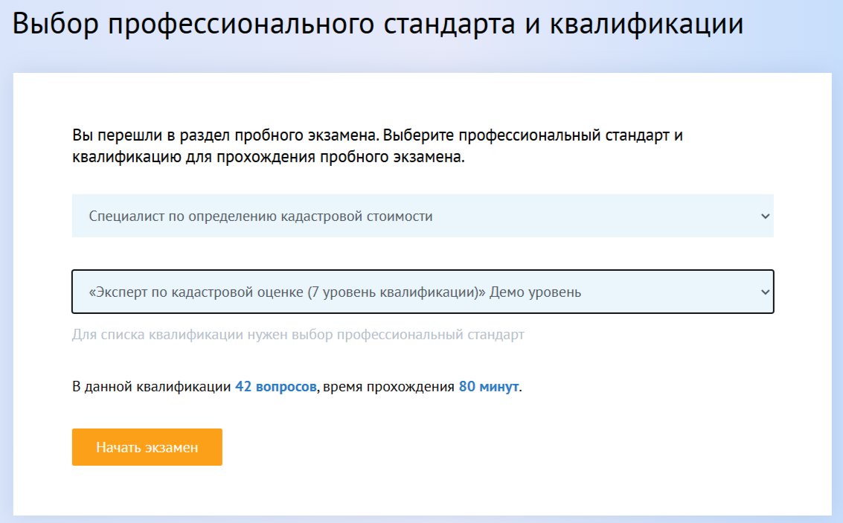

Соискателю необходимо ознакомиться с «Правилами сдачи профессионального экзамена» и отметить галочкой в нижнем левом углу «С прочитанным согласен».

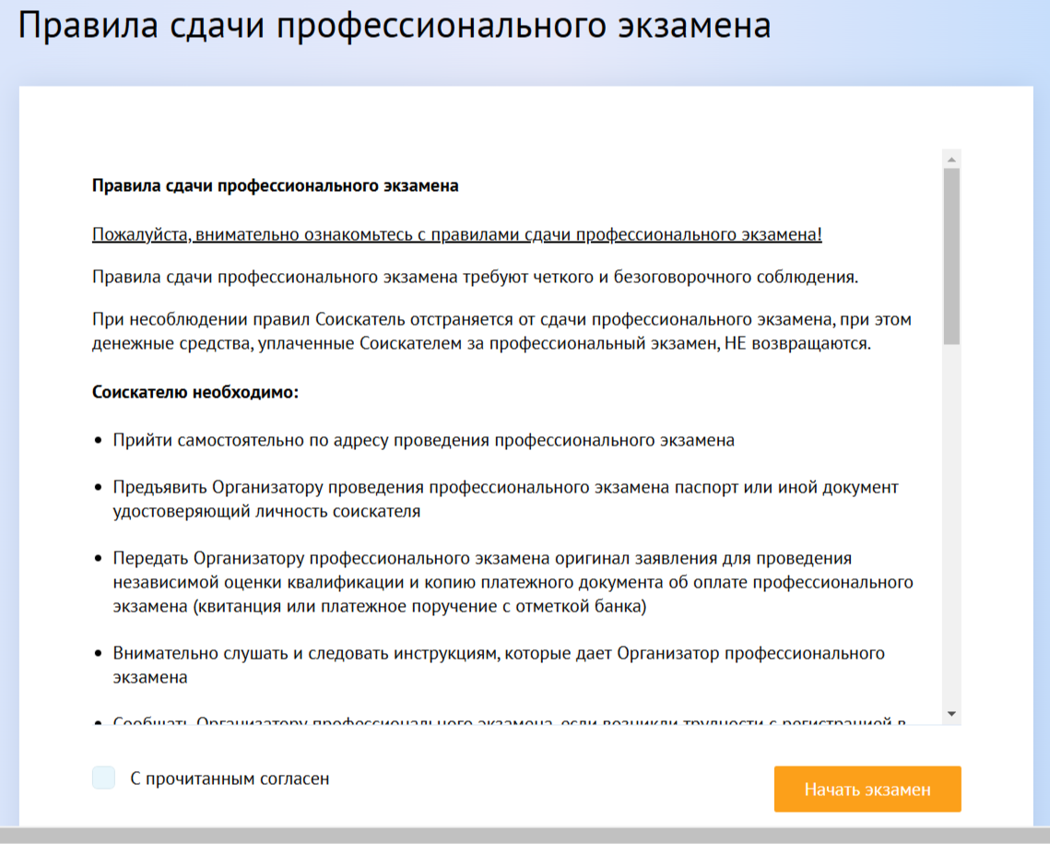

В левой части будет отображено время, отведённое для прохождения данного экзамена и сетка пройденных задач.

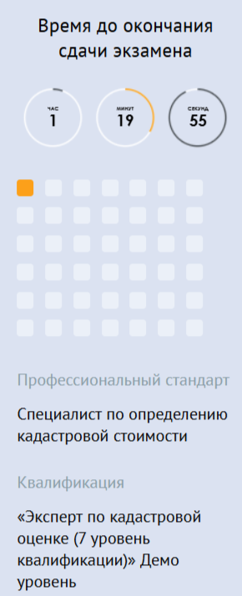

Пример 1. Это задание (вопрос № 3) на выбор одного правильного варианта ответа. Правильность решения зависит от качества освоения пройденного материала по программе повышения квалификации или уровня предварительной подготовки, в частности знаний указанного регулирующего нормативного правового акта – Приказа Минэкономразвития РФ от 25.09.2014 № 611 «Об утверждении Федерального стандарта оценки «Оценка недвижимости (ФСО №7)».

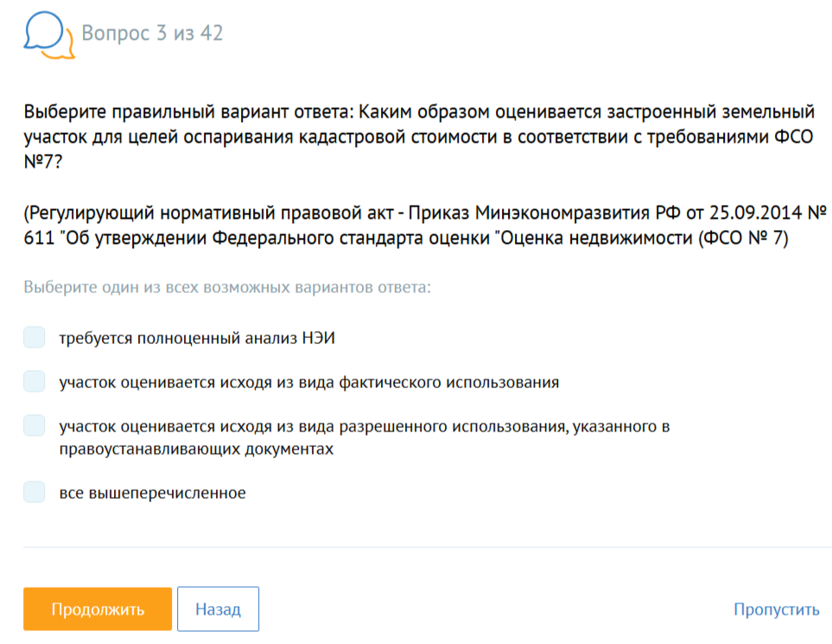

Пример 2. Это задание (вопрос №4) предполагает выбор сразу нескольких правильных вариантов ответа. Опираясь на свои теоретические знания нормативно-правовых актов (в данном вопросе – Приказа Росреестра от 04.08.2021 № П/0336 «Об утверждении методических указаний о государственной кадастровой оценке») необходимо отметить все (то есть не один, а несколько) правильных вариантов ответа. После выбора всех правильных вариантов ответа необходимо нажать кнопку «Продолжить». Если вопрос вызывает затруднения, то его можно пропустить, вернувшись к нему позже.

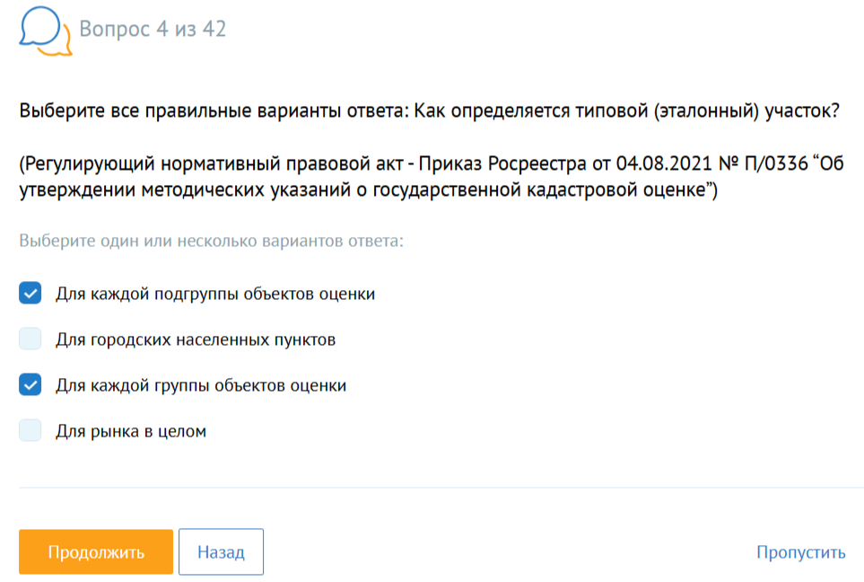

Пример 3. В заданиях данного вида (вопрос № 18) необходимо продолжить фразу, опираясь на свои теоретические знания указанного в скобках регулирующего нормативного правового акта. Варианты ответов представлены на выбор, как и в предыдущих заданиях. Количество правильных ответов, необходимых для выбора, указано серым цветом, а именно в данном примере - выбрать один из всех возможных вариантов.

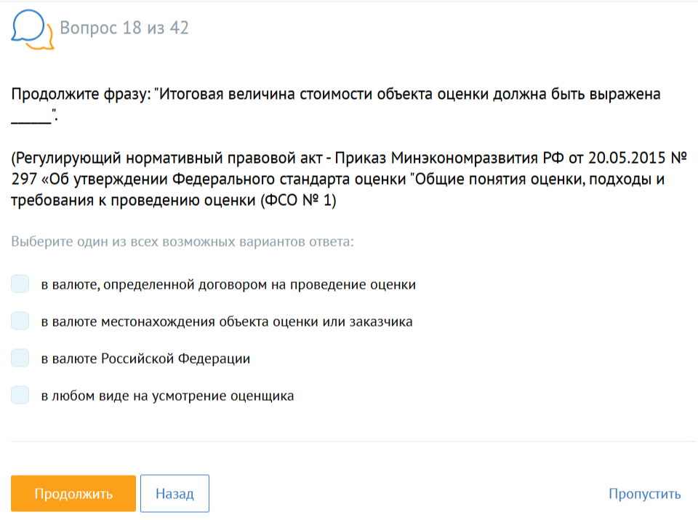

Пример 4. Особое внимание стоит обратить на то, что курсор вашей мыши не должен выходить за пределы рабочей области ПАК, поскольку это запрещено Правилами прохождения экзамена. Программа зафиксирует этот факт, а соискатель может быть удалён с процедуры сдачи экзамена. В таком случае результат будет аннулирован.

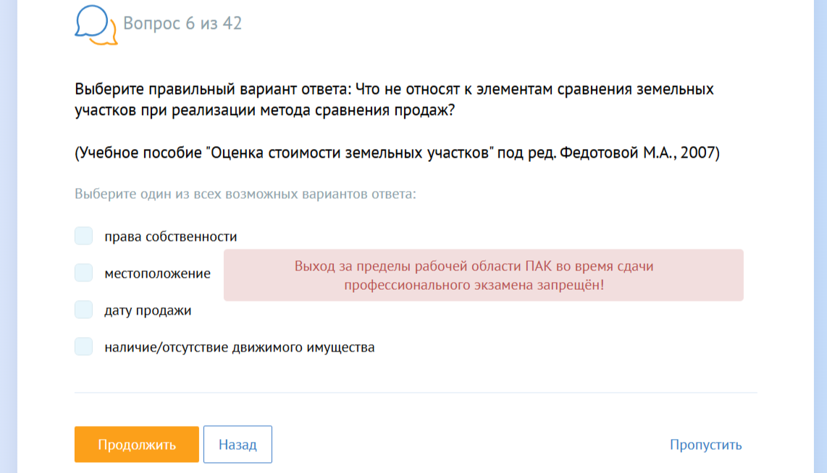

Пример 5. В ходе тестирования могут встретиться вопросы на установление последовательности (например, как в вопросе № 10 на установление верного порядка подготовки и построения модели оценки кадастровой стоимости процедуры кадастровой оценки). В таких заданиях необходимо расставить действия в правильном порядке, действуя логически.

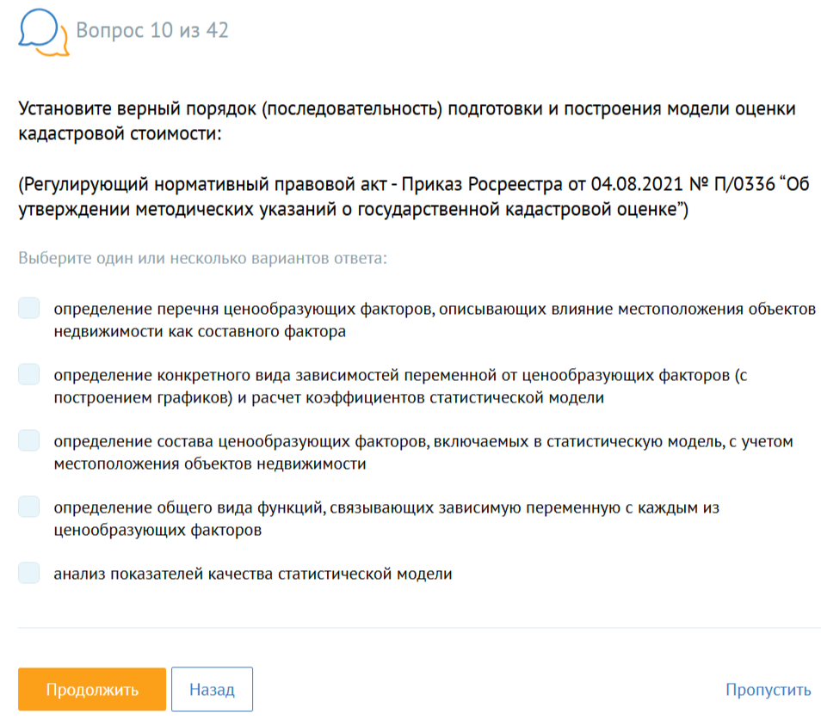

Пример 6. Если после прохождения 40 теоретических вопросов программа не допускает к прохождению практического этапа (решению задач), то необходимо вернуться к тем вопросам, которые остались нерешёнными. Это отображается в левой части рабочей области, в сетке заданий. По завершении успешного прохождения теоретической части, ПАК предоставляет возможность перехода к практической части экзамена.

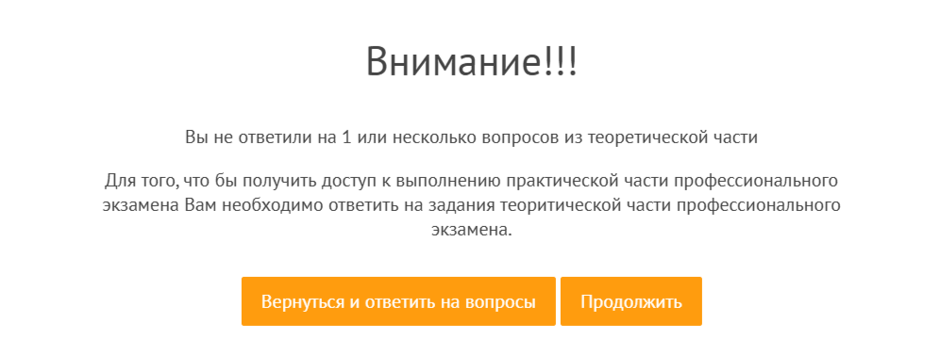

Пример 6. В заданиях №№41, 42 необходимо решить практические задачи, вписав результат в предложенную строку. Важно, чтобы ответ был введён в необходимом формате. В таких заданиях требуется ввести ответ в процентах, цифрами без пробелов и знаков. Если число не целое, ставится ЗАПЯТАЯ, учитывая до какого числа после запятых необходимо округлять.

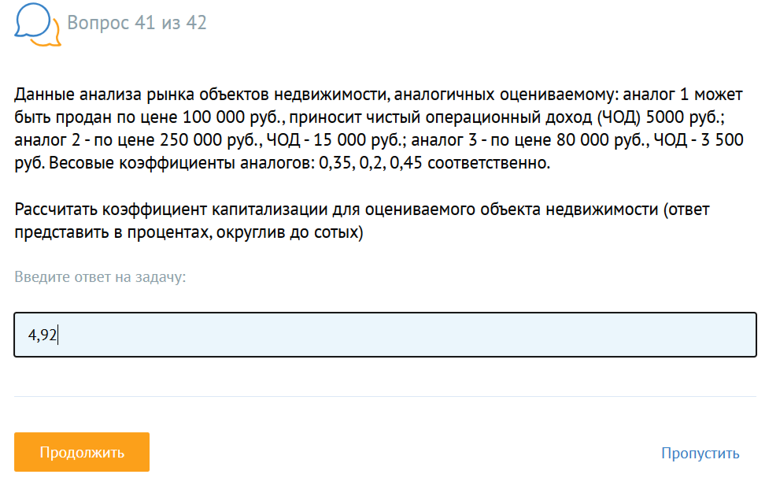

Задание предполагает решение задачи и запись ответа в предоставленное поле. Опираясь на теоретические (учебные) и методологические знания, необходимые для решения данной задачи, по формуле для нахождения коэффициента капитализации решение будет выглядеть следующим образом: коэффициент капитализации КК= Σ ЧОДi/Ci*Весi ; где: ЧОДi, Сi и Весi - чистый операционный доход, цена продажи и вес i - ого аналога соответственно. Суммирование ведется по аналогам i от 1 до 3. Таким образом, ответ, который необходимо ввести в поле, согласно расчетам, 4,92.

Пример 7. После того, как будут решены практические задачи, появится окно, в котором необходимо подтвердить завершение сдачи экзамена. Если Вы уверены в правильности ответов и готовы завершить экзамен, то следует нажать кнопку «Да». Если имеются сомнения в правильности выполнения заданий, то в ПАК есть возможность вернуться к ним, нажав кнопку «Нет», при наличии фиксированного программой времени сдачи.

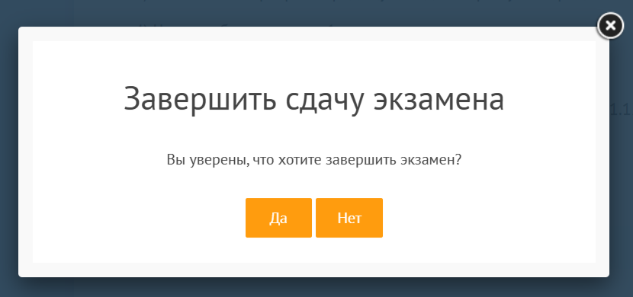

Пример 8. Итогом прохождения экзамена или демо-версии будет отображение результатов сдачи. В случае успешного прохождения будет выдано Свидетельство о квалификации с внесением сведений в реестр о подтверждении квалификации. При неуспешном прохождении соискателю будут даны рекомендации по изучению дополнительных материалов/источников.

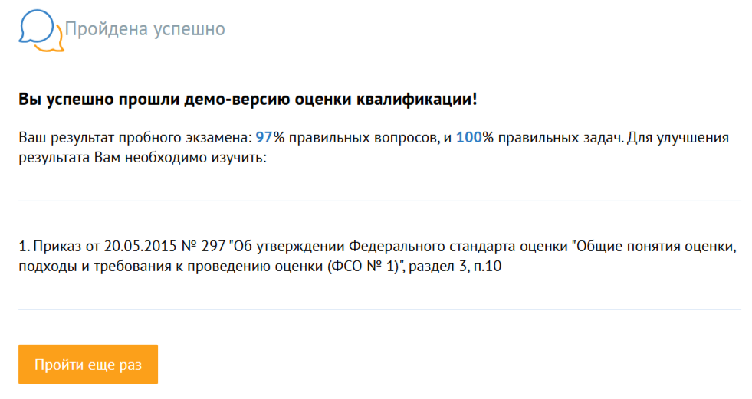

***Для того, чтобы подготовиться к прохождению экзамена соискатель может:***

***– подготовиться самостоятельно;***

***– пройти дополнительные программы профессиональной переподготовки или повышения квалификации по специально разработанным образовательным программам, по итогам которых проводится профессиональный экзамен с применением инструментов НОК.***

**ЖЕЛАЕМ УСПЕШНОЙ СДАЧИ ПРОФЕССИОНАЛЬНОГО ЭКЗАМЕНА, ПОДТВЕРЖДЕНИЯ И ПРИЗНАНИЯ КВАЛИФИКАЦИИ!**

1. <https://profstandart.rosmintrud.ru/obshchiy-informatsionnyy-blok/natsionalnyy-reestr-professionalnykh-standartov/reestr-professionalnykh-standartov/index.php?ELEMENT_ID=76509>
2. https://nok-nark.ru/pk/detail/10.01200.07
3. # Федеральный закон от 03.07.2016 № 237-ФЗ «О государственной кадастровой оценке»

  
4. # Приказ Росреестра от 15.09.2021 № П/0411 «Об утверждении Перечня областей, в которых работники бюджетного учреждения, созданного субъектом Российской Федерации и наделенного полномочиями, связанными с определением кадастровой стоимости, привлекаемые к определению кадастровой стоимости, должны иметь высшее образование и (или) профессиональную переподготовку, и Порядка подтверждения соответствия требованиям, предъявляемым к работникам бюджетного учреждения, созданного субъектом Российской Федерации и наделенного полномочиями, связанными с определением кадастровой стоимости, привлекаемым к определению кадастровой стоимости»

  
5. <https://learnof.me/training/retraining/gosudarstvennaya-kadastrovaya-oczenka-292-ak-ch-2/>
6. <https://learnof.me/training/retraining/gosudarstvennaya-kadastrovaya-oczenka-512-ak-ch/>
7. <https://ipo.msk.ru/professionalnaja-perepodgotovka/zemleustroystvo-i-kadastr/gosudarstvennaja-kadastrovaja-ocenka/>
8. <https://learnof.me/training/professional-development/aktualnye-voprosy-gosudarstvennoi-kadastrovoi-oczenki-kvalifikaczionnyi-ekzamen-podgotovka-i-prohozhdenie-aprel25/>
9. <https://learnof.me/training/professional-development/gosudarstvennaya-kadastrovaya-oczenka-kurs-lekczionnyh-i-prakticheskih-zanyatij-napravlennyh-na-povyshenie-kachestva-rabot-svyazannyh-s-realizacziej-proczedur-gosudarstvennoj-kadastrovoj-oczenki/>
10. https://nok-nark.ru/